ЛАБОРАТОРНАЯ РАБОТА №1
ЗАДАНИЕ № 1
Тема: Знакомство с ГИС-MapInfo
Цель: Создание таблиц MapInfo
Содержание работы:
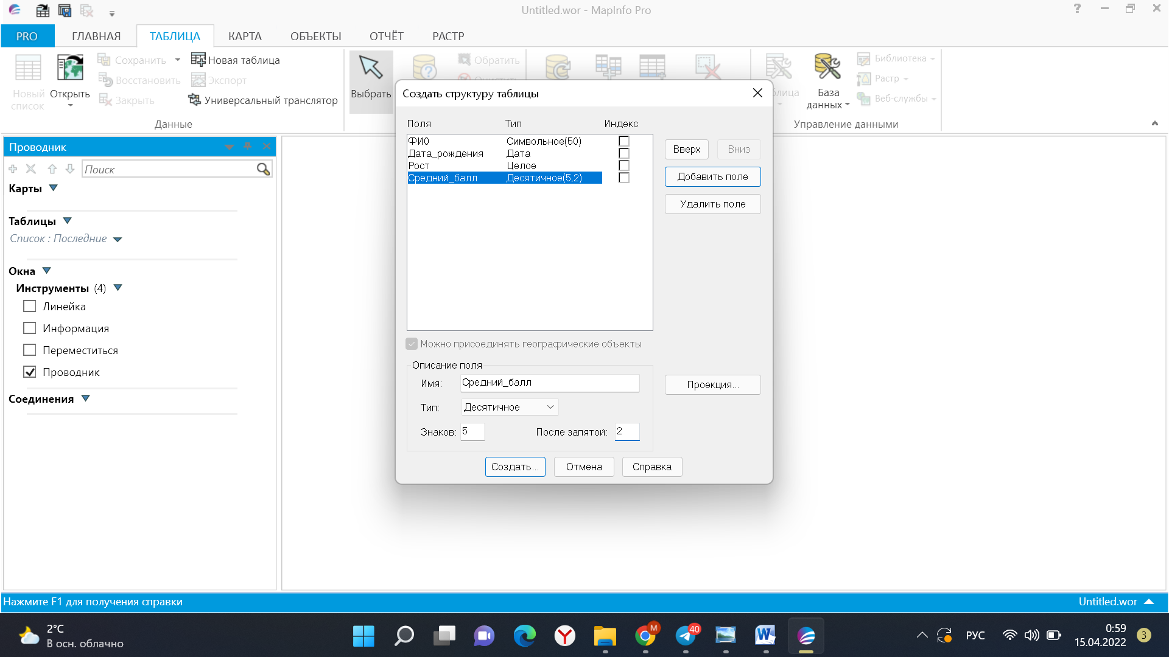
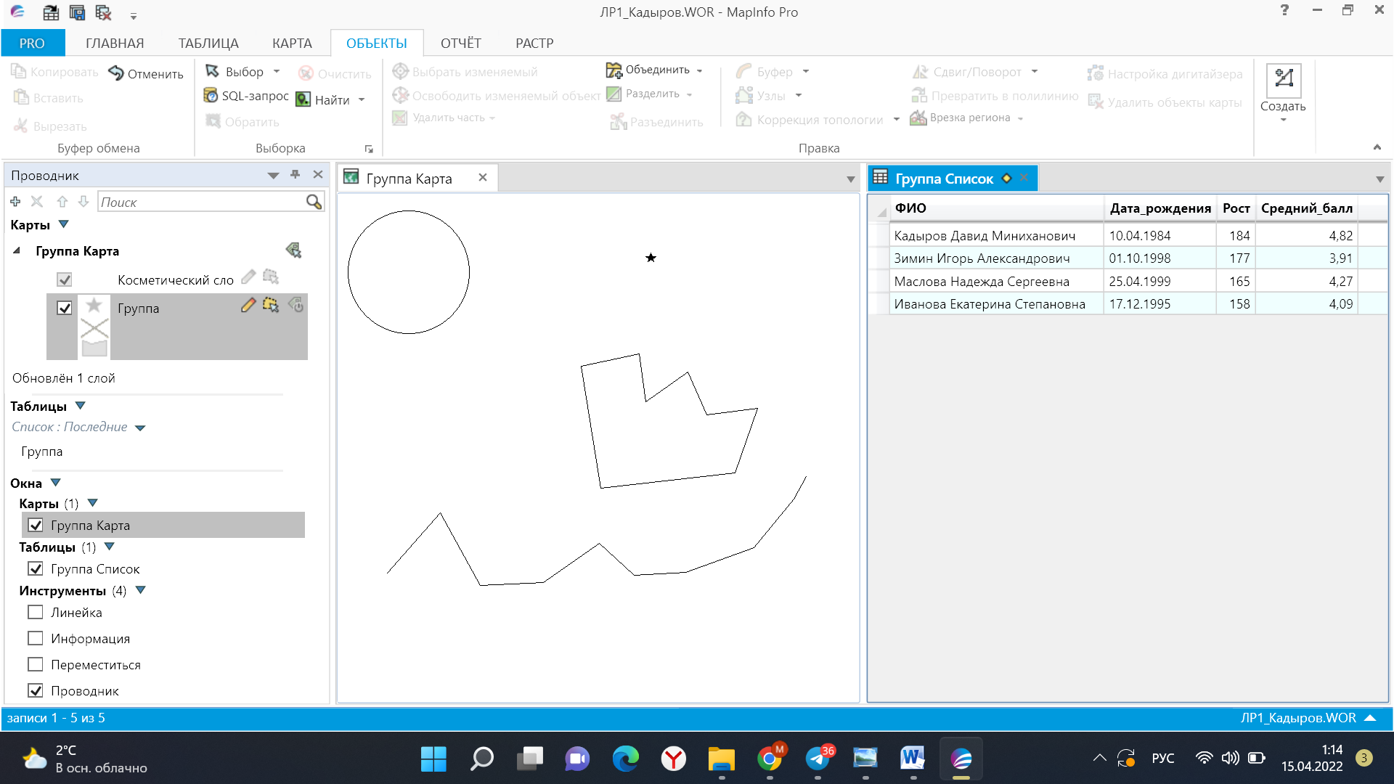
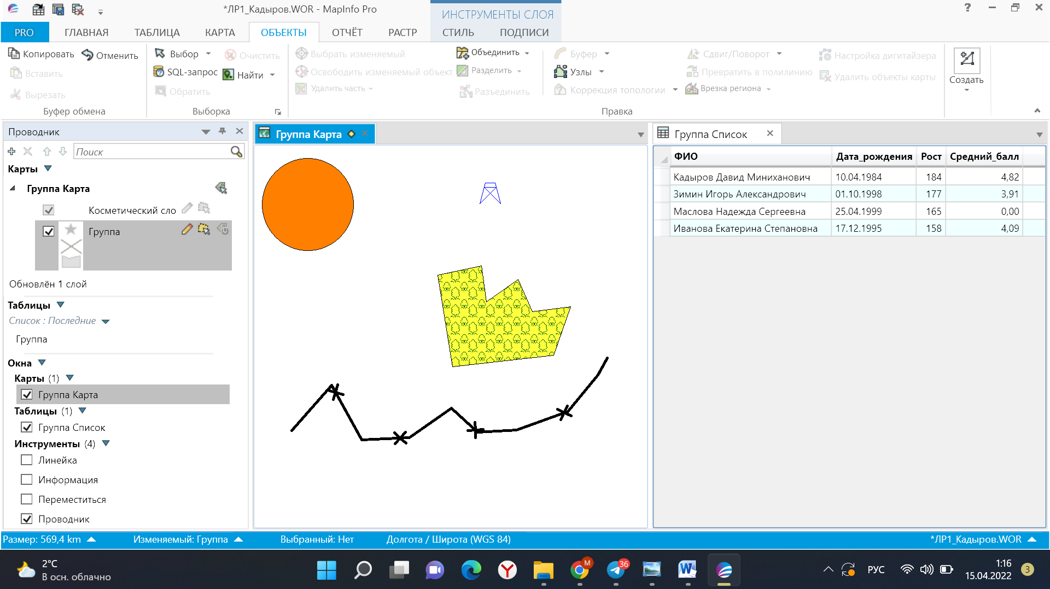
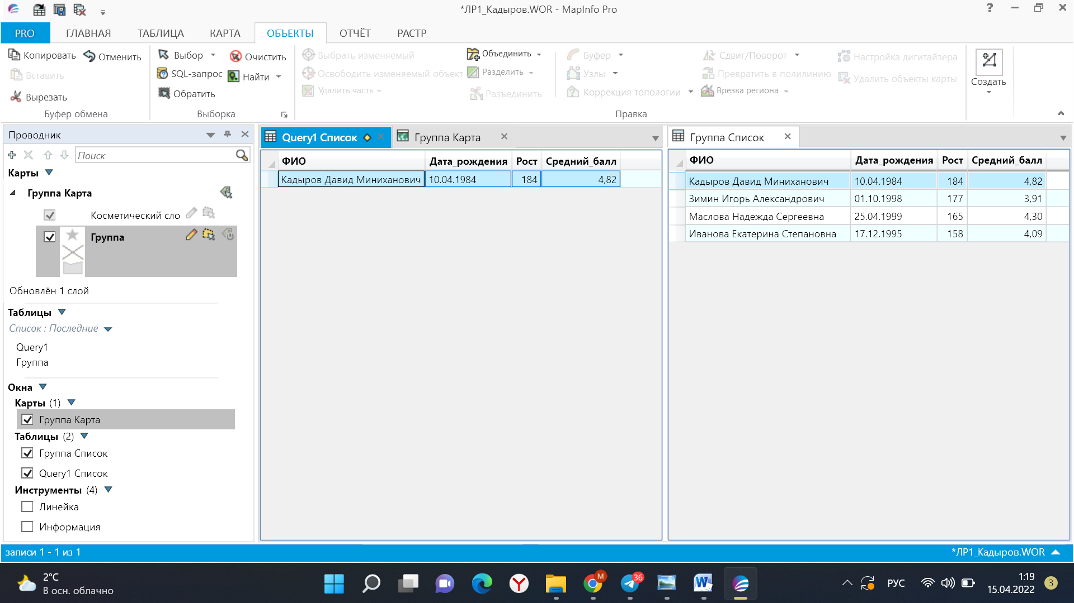
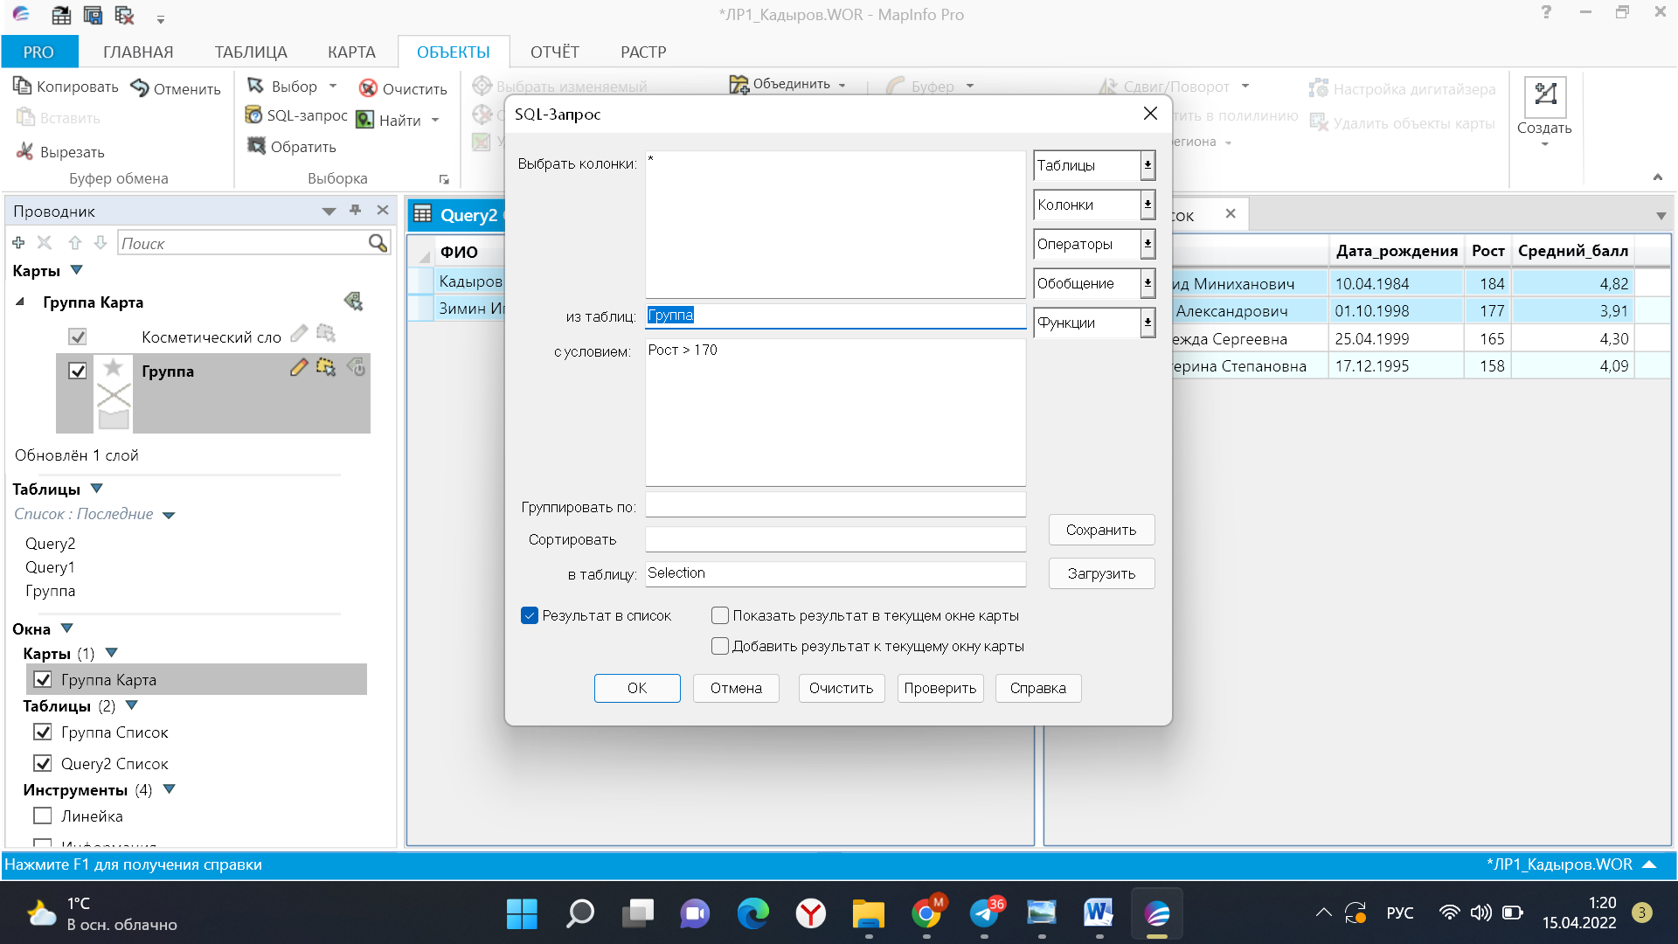
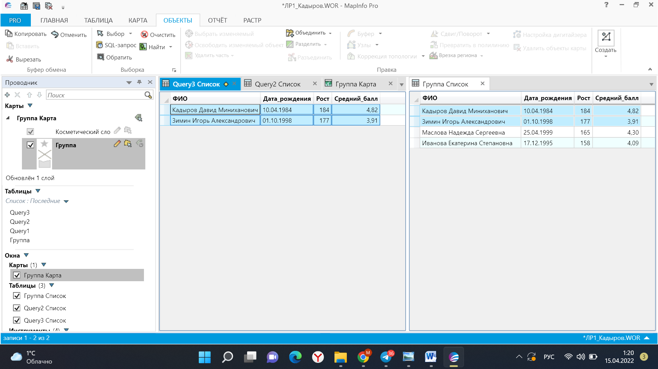
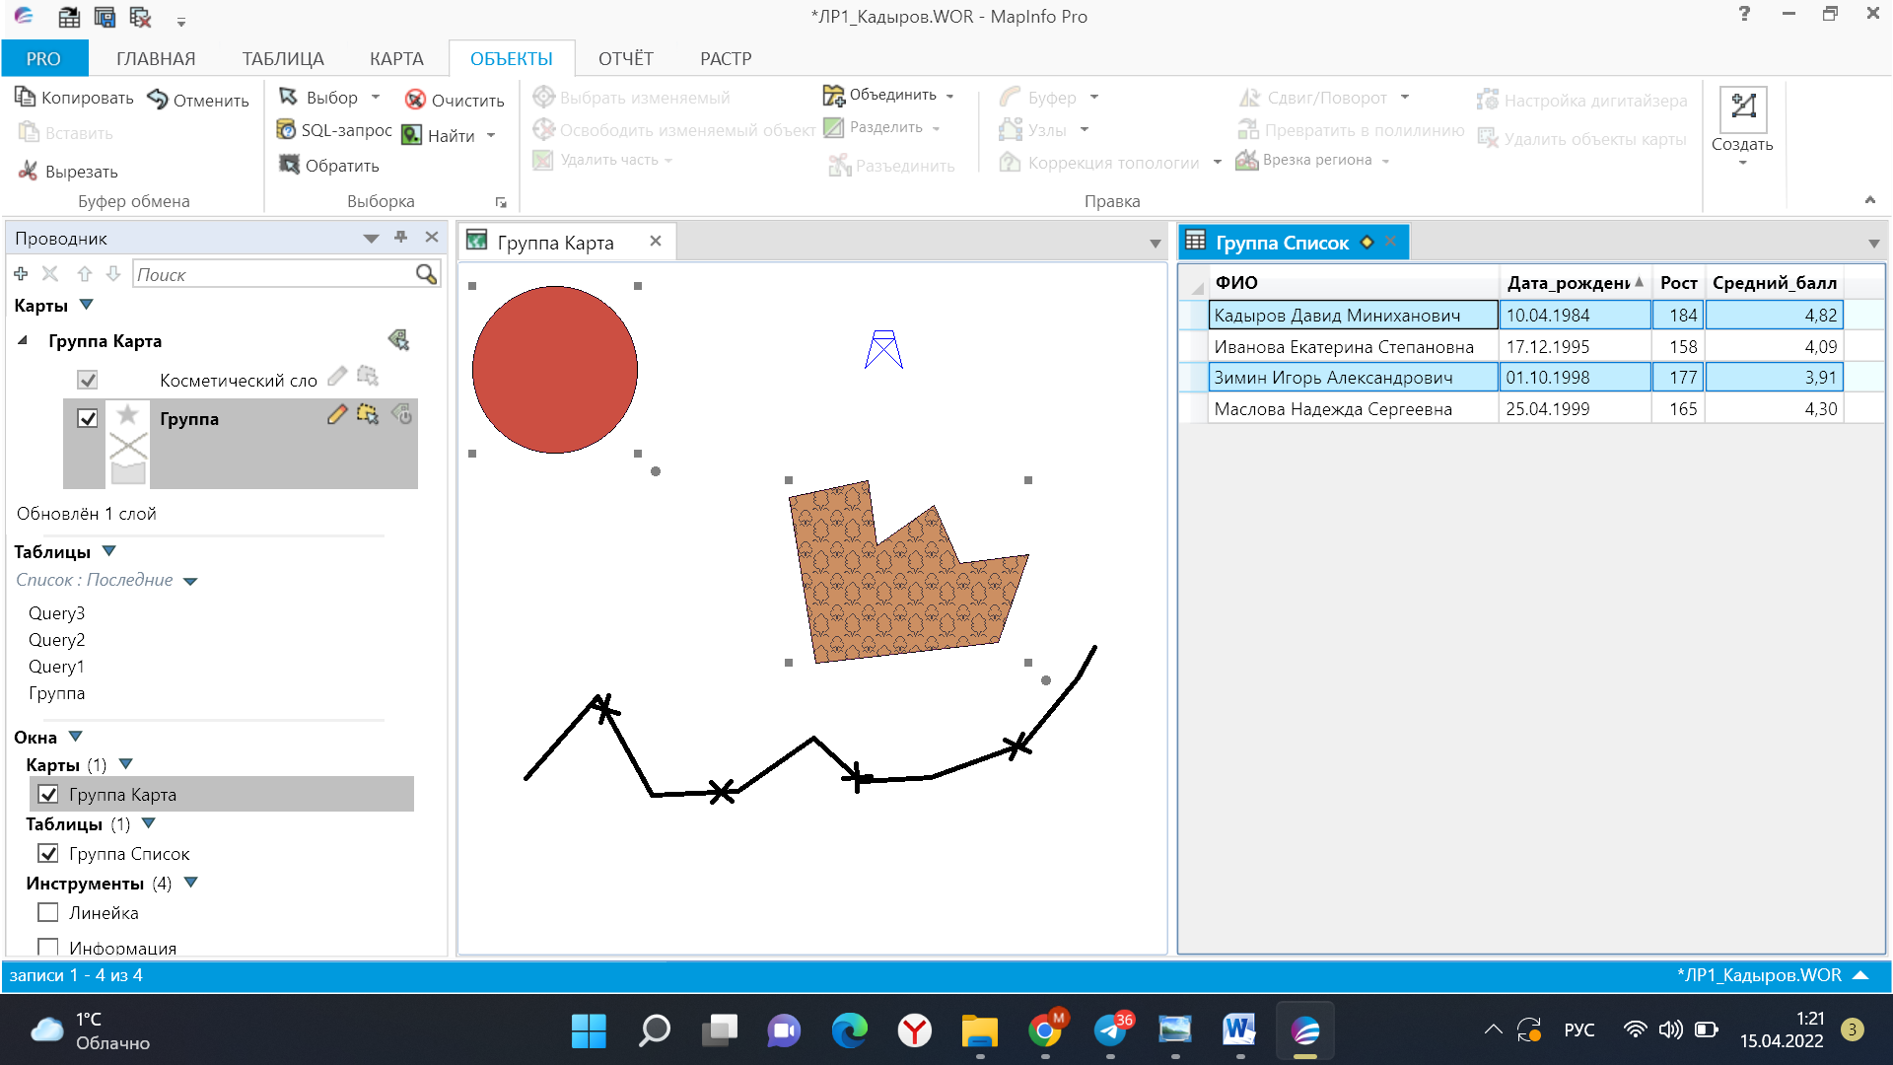

ЗАДАНИЕ № 2
Тема: Знакомство с ГИС-MapInfo
Цель: Применение инструментальных средств ГИС-MapInfo при работе с ГИС-проектом.
Содержание работы:
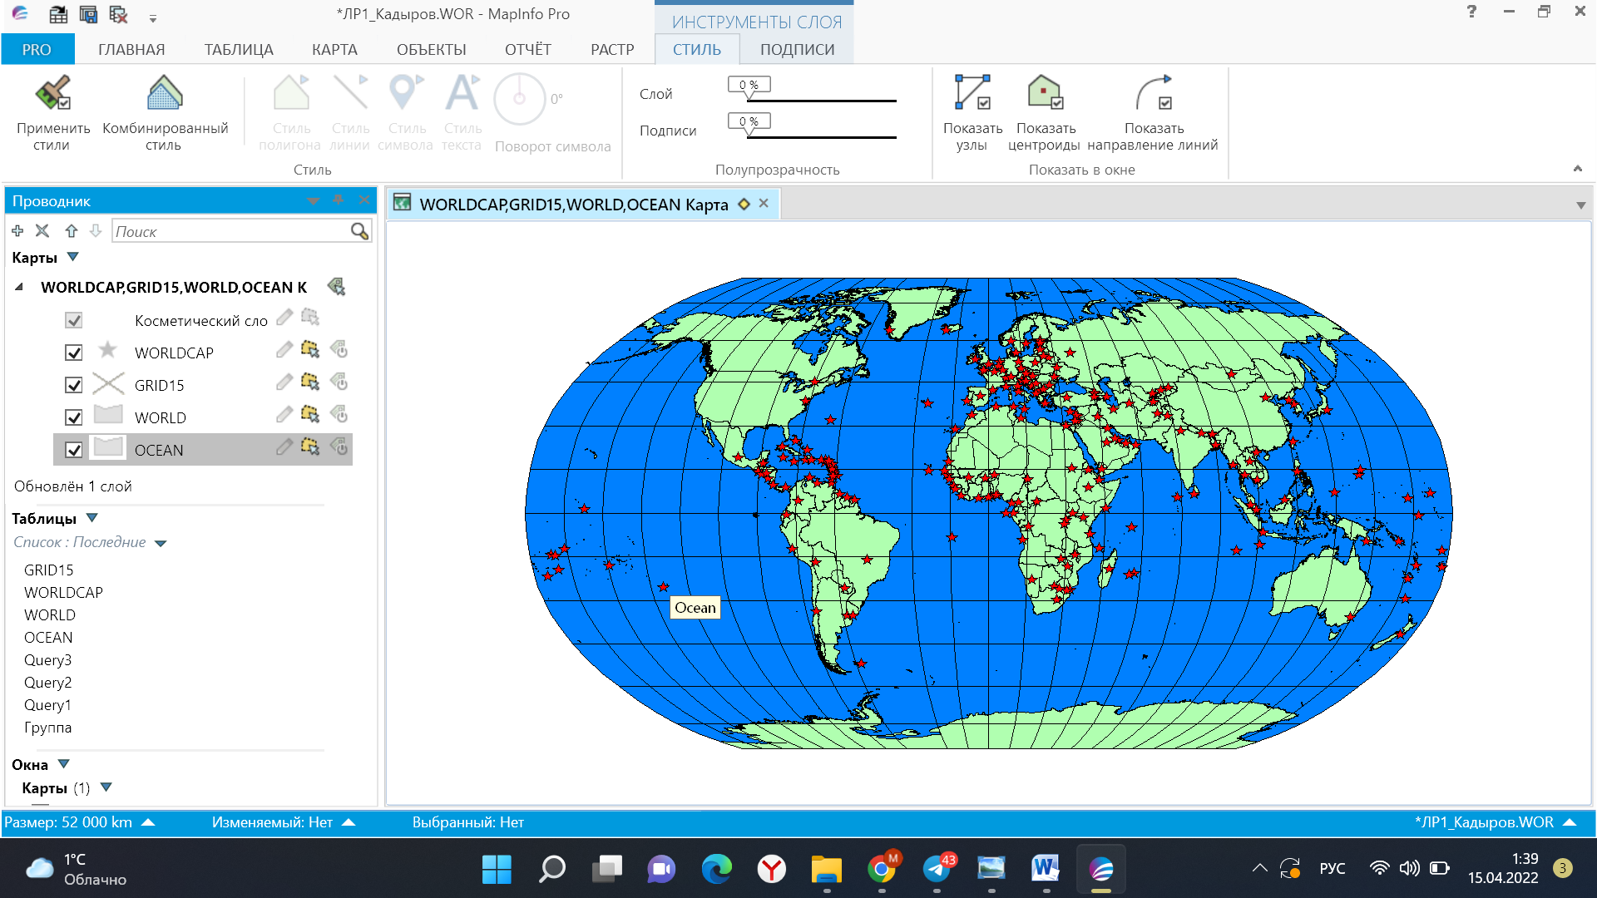
2)Кнопка «Ладошка»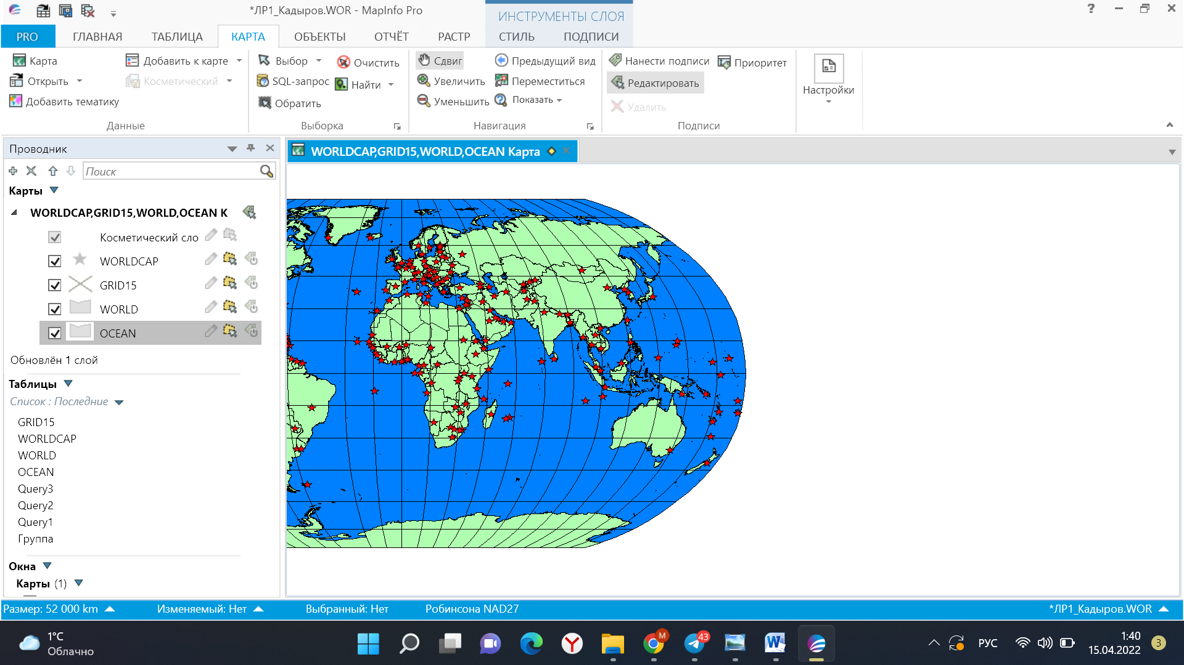
Кнопка «Увеличение»
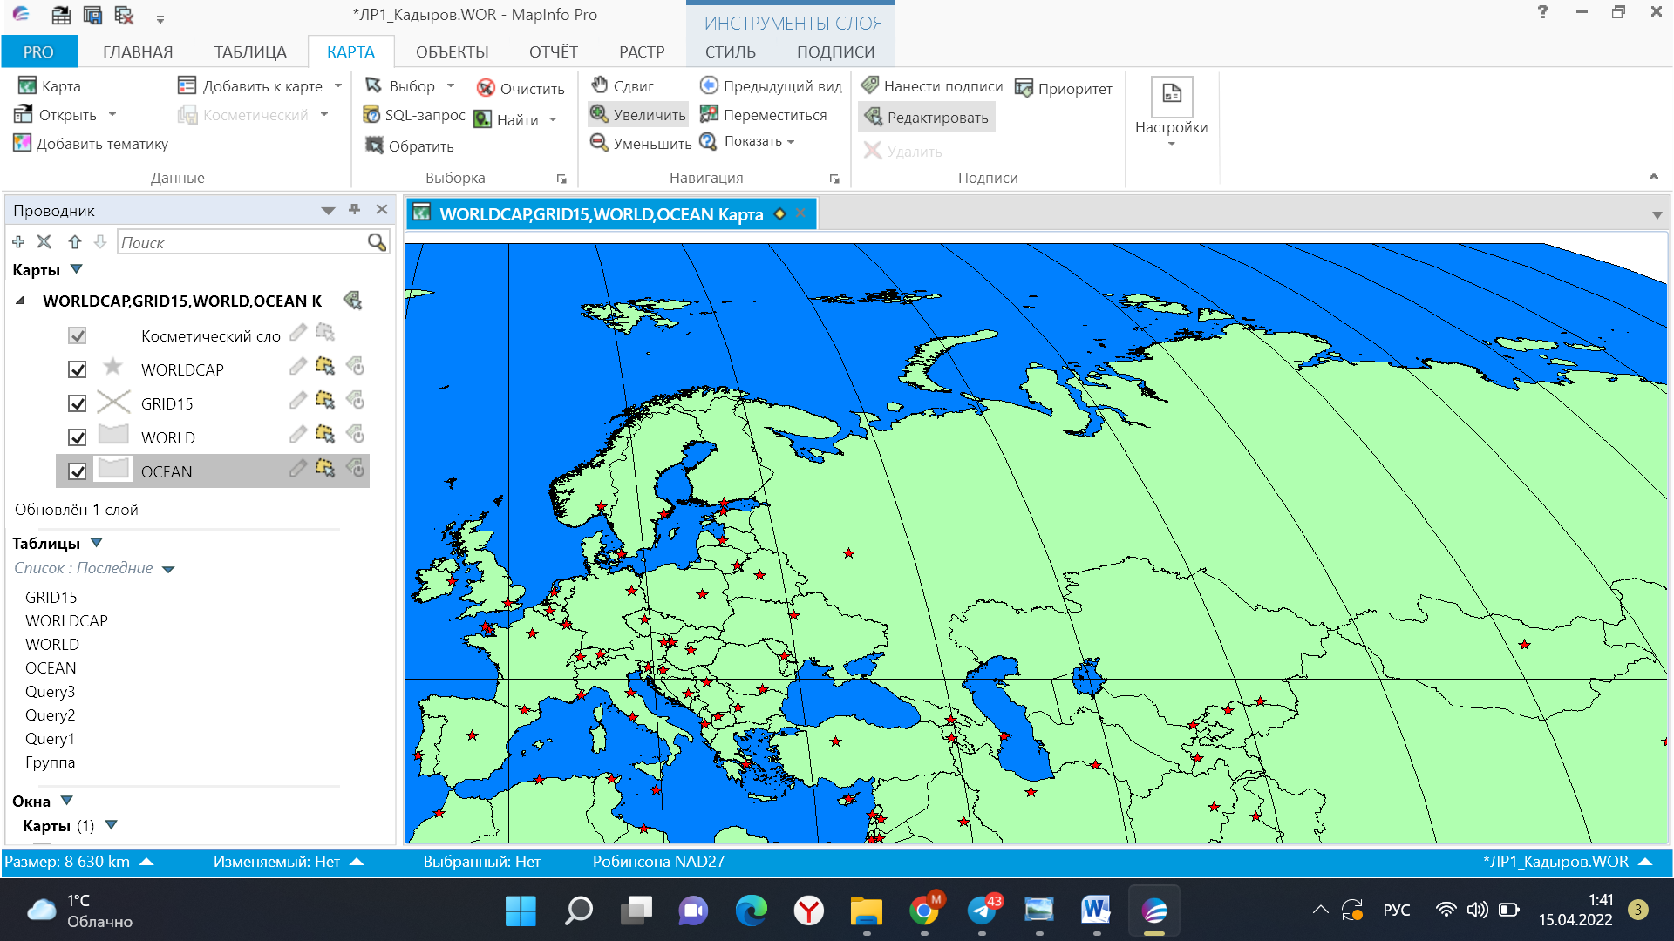
Кнопка «Информация»
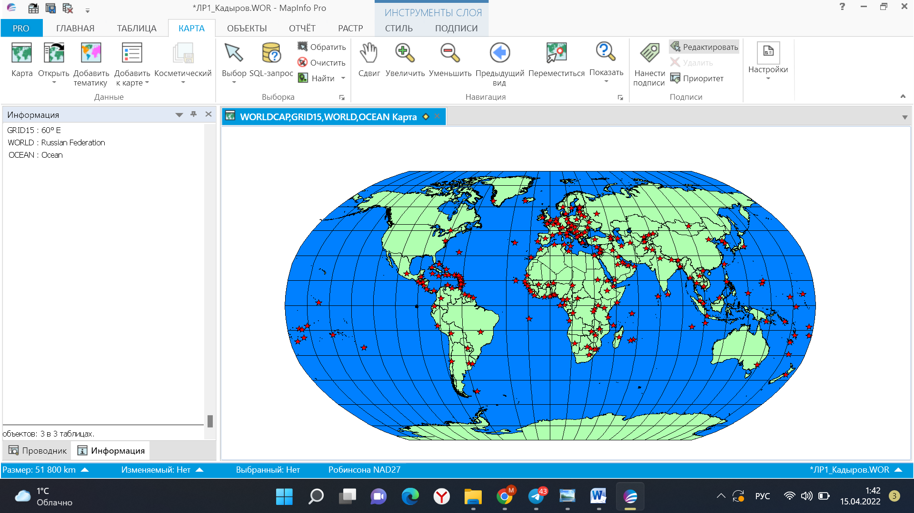
Кнопка «Линейка»
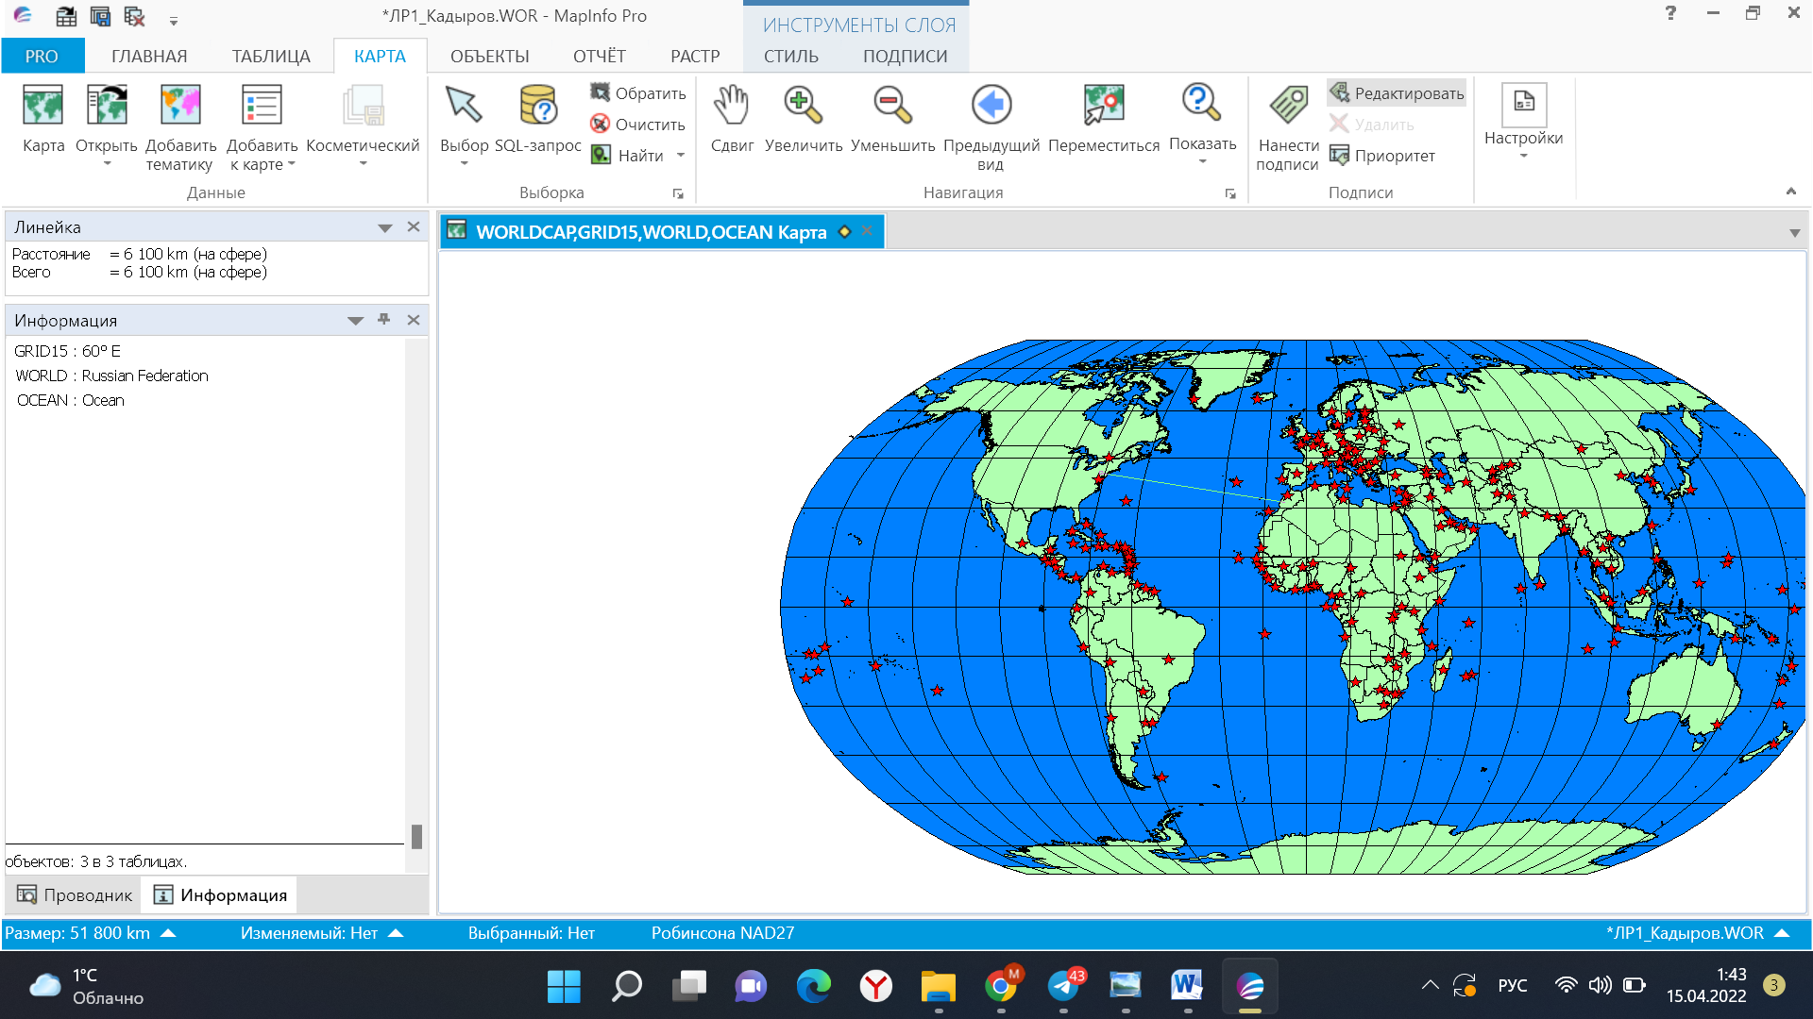
3) 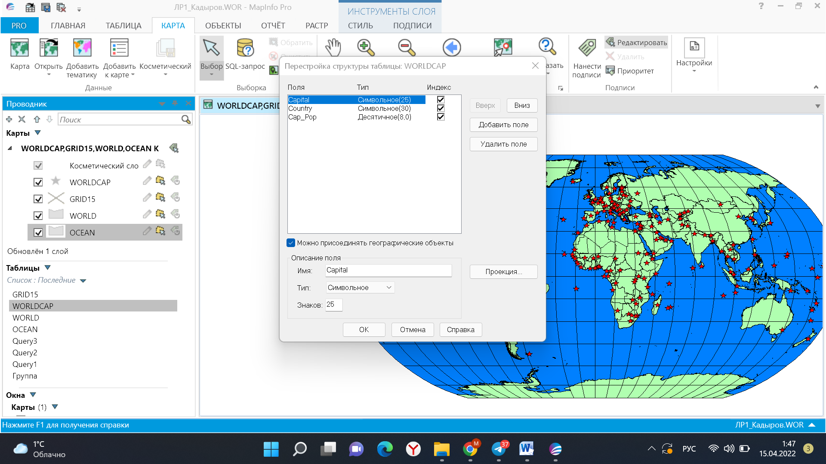
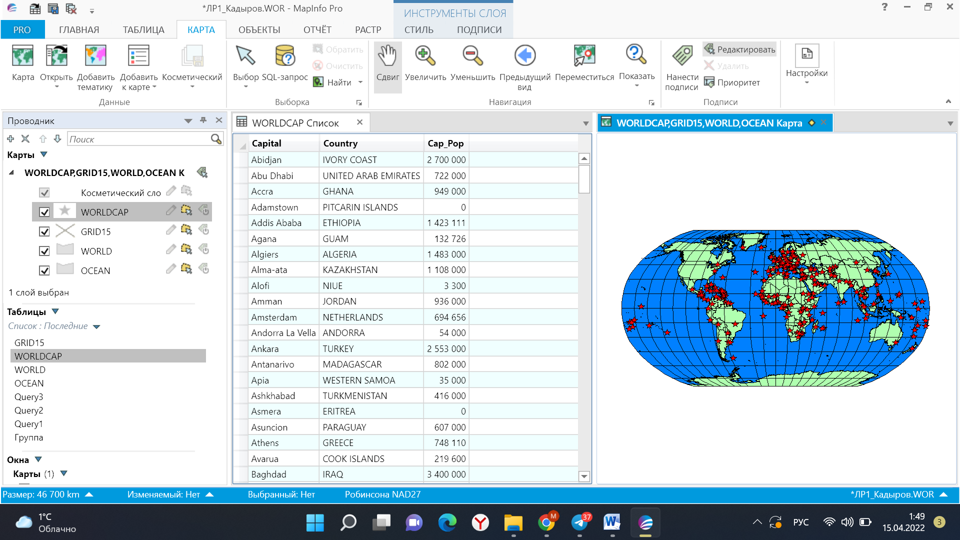
4) 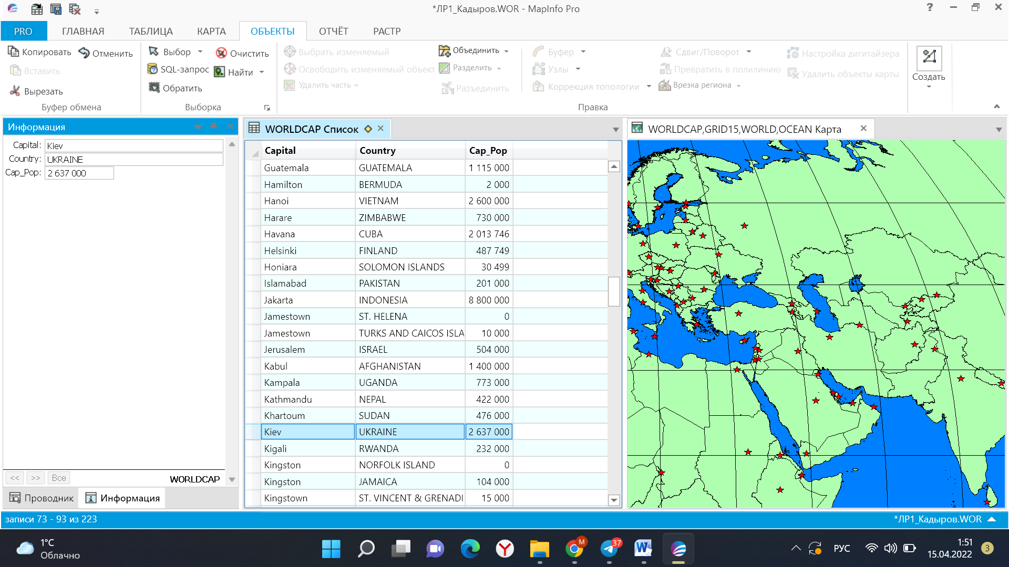
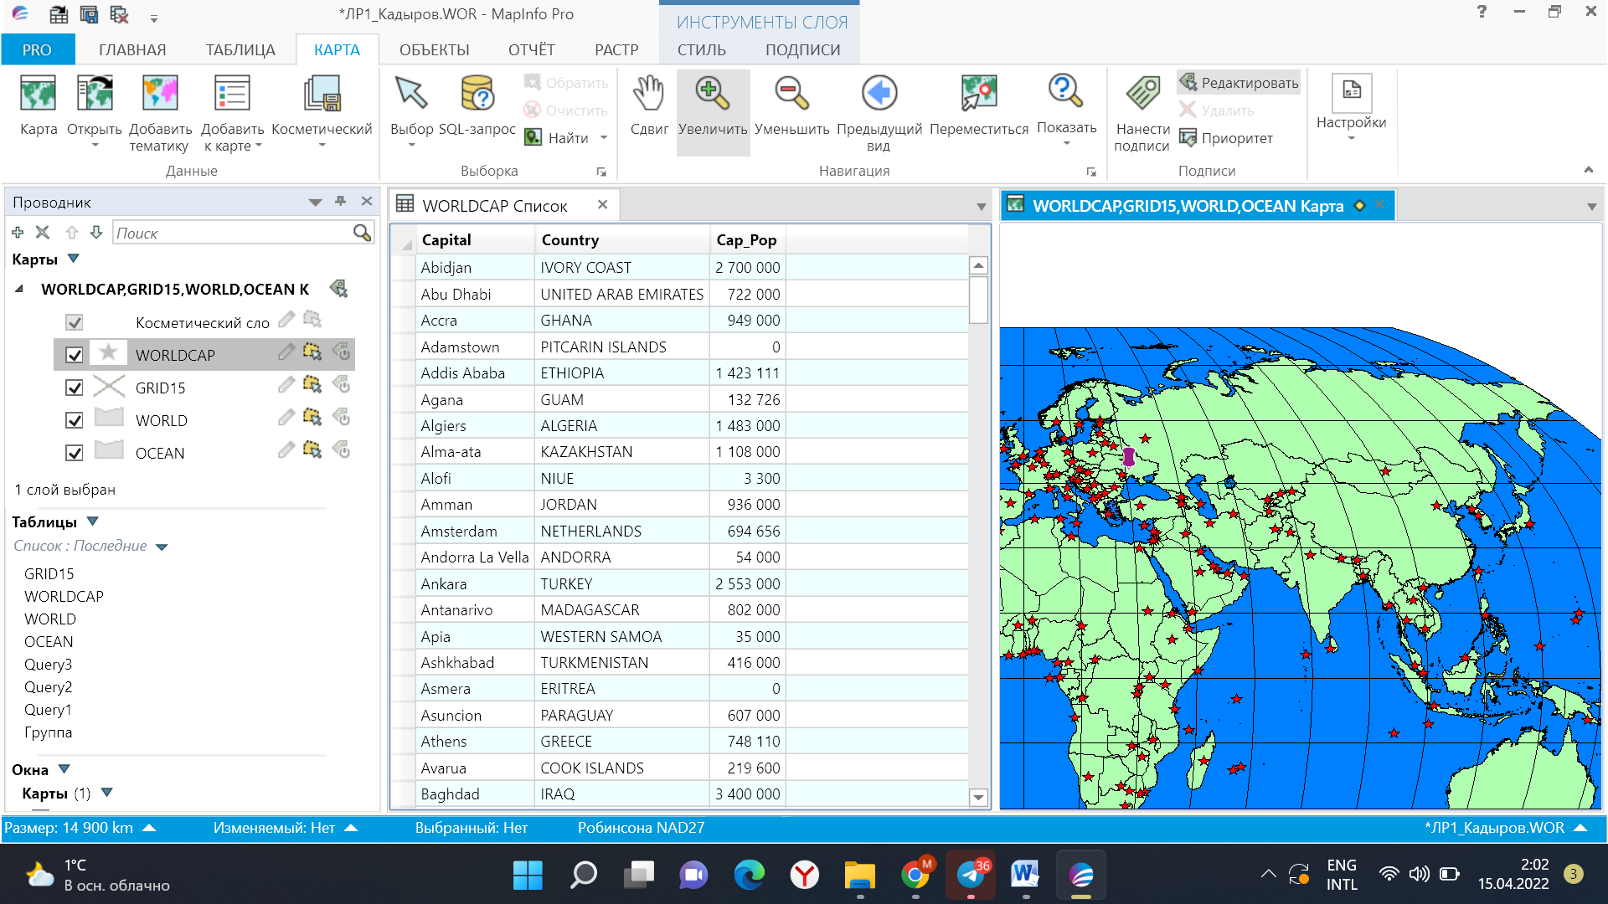
5)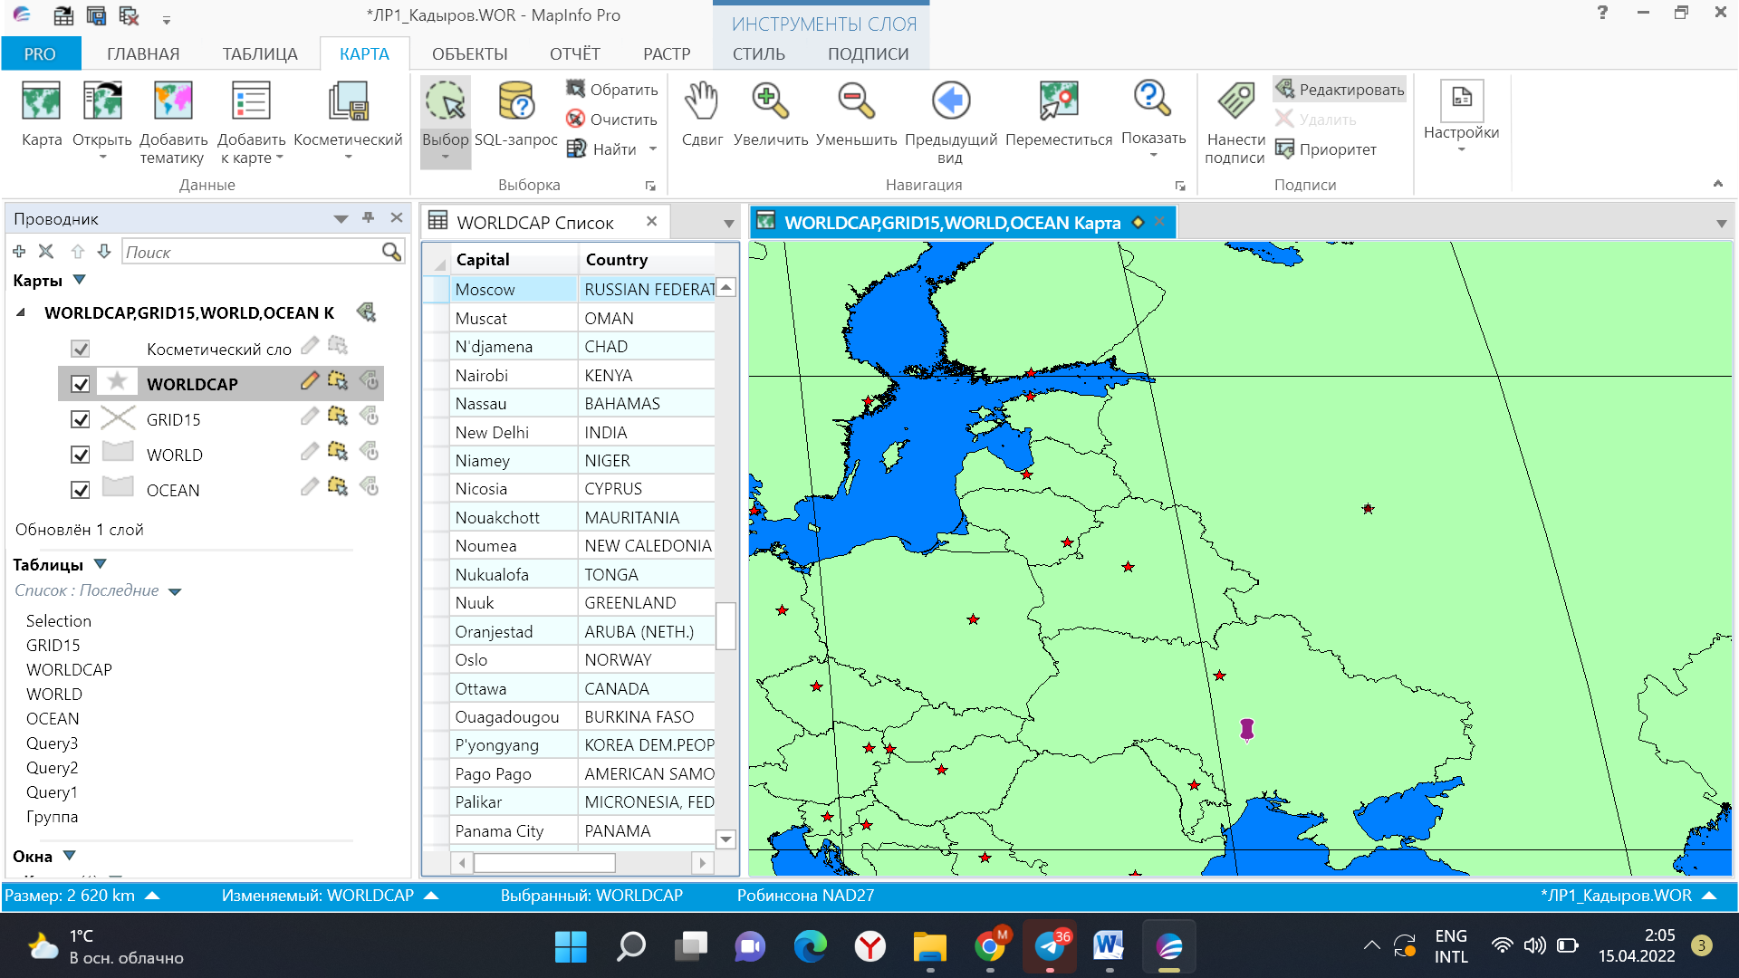
6)

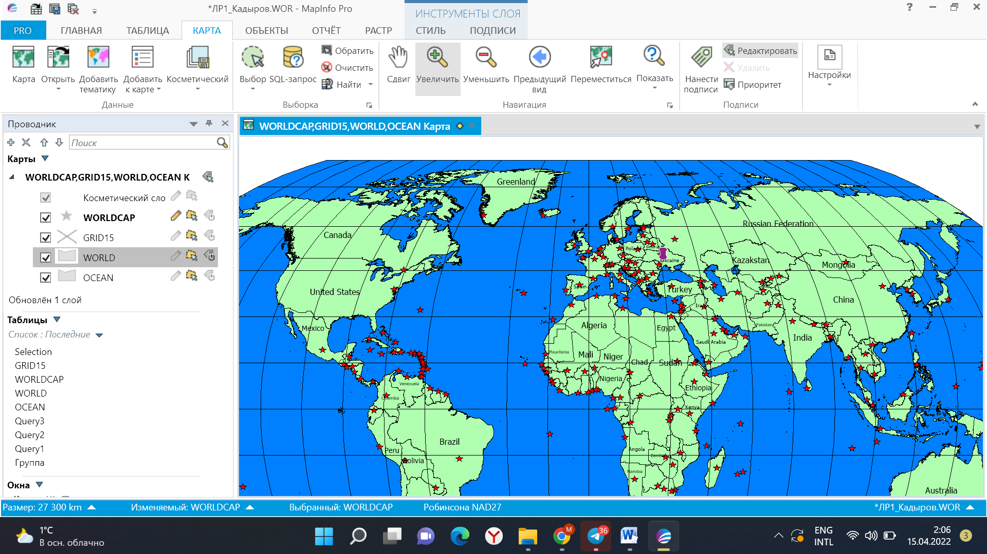

ЗАДАНИЕ № 3
Тема: Выбор информации в ГИС
Цель: Освоить выборку информации в ГИС MapInfo из одной таблицы
(на основе ГИС- проекта "Мировая карта").
Содержание работы:
1
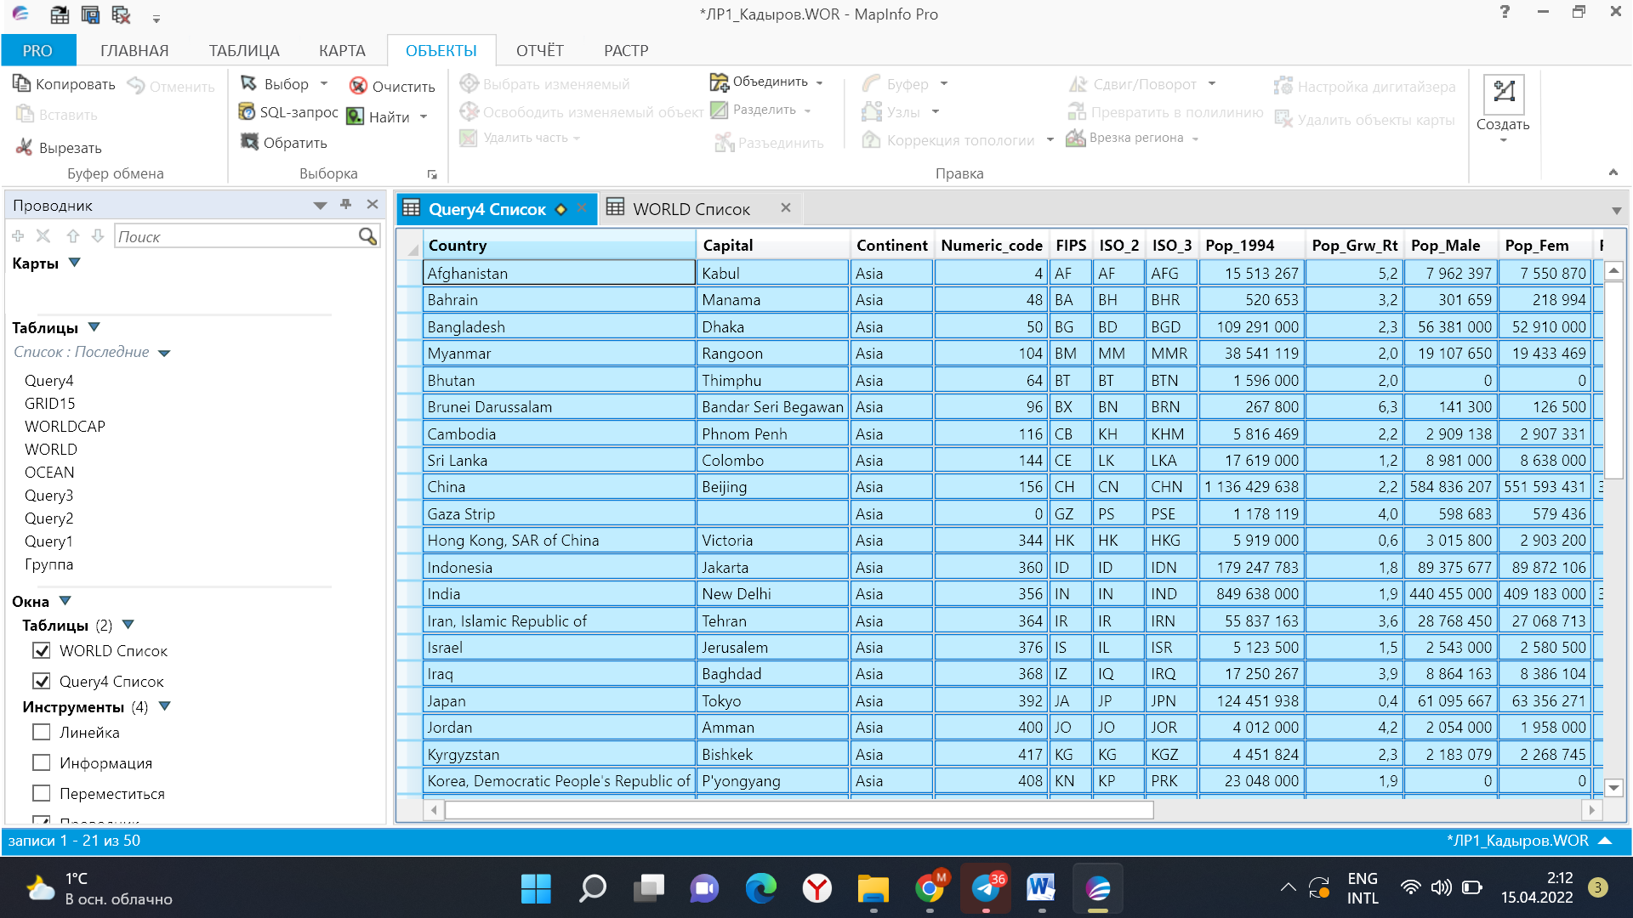
2
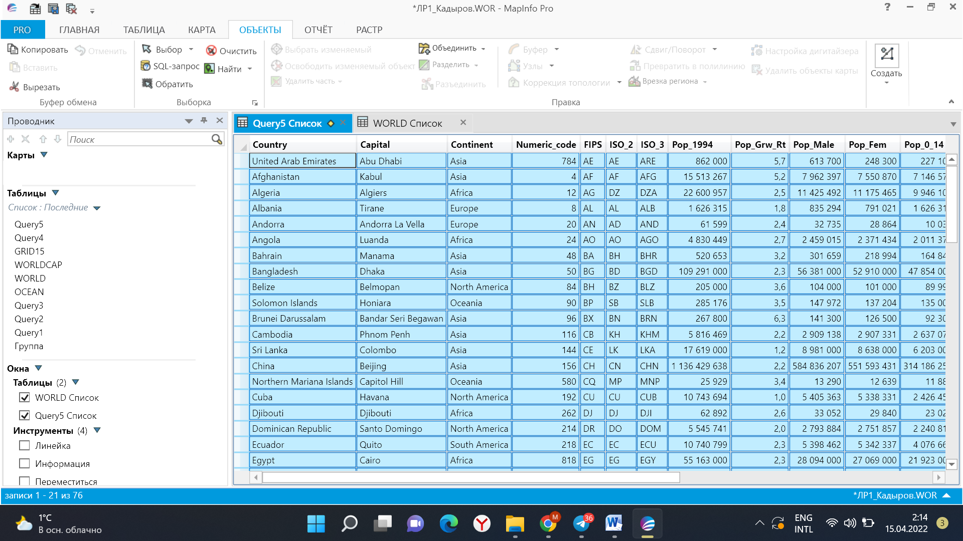
3
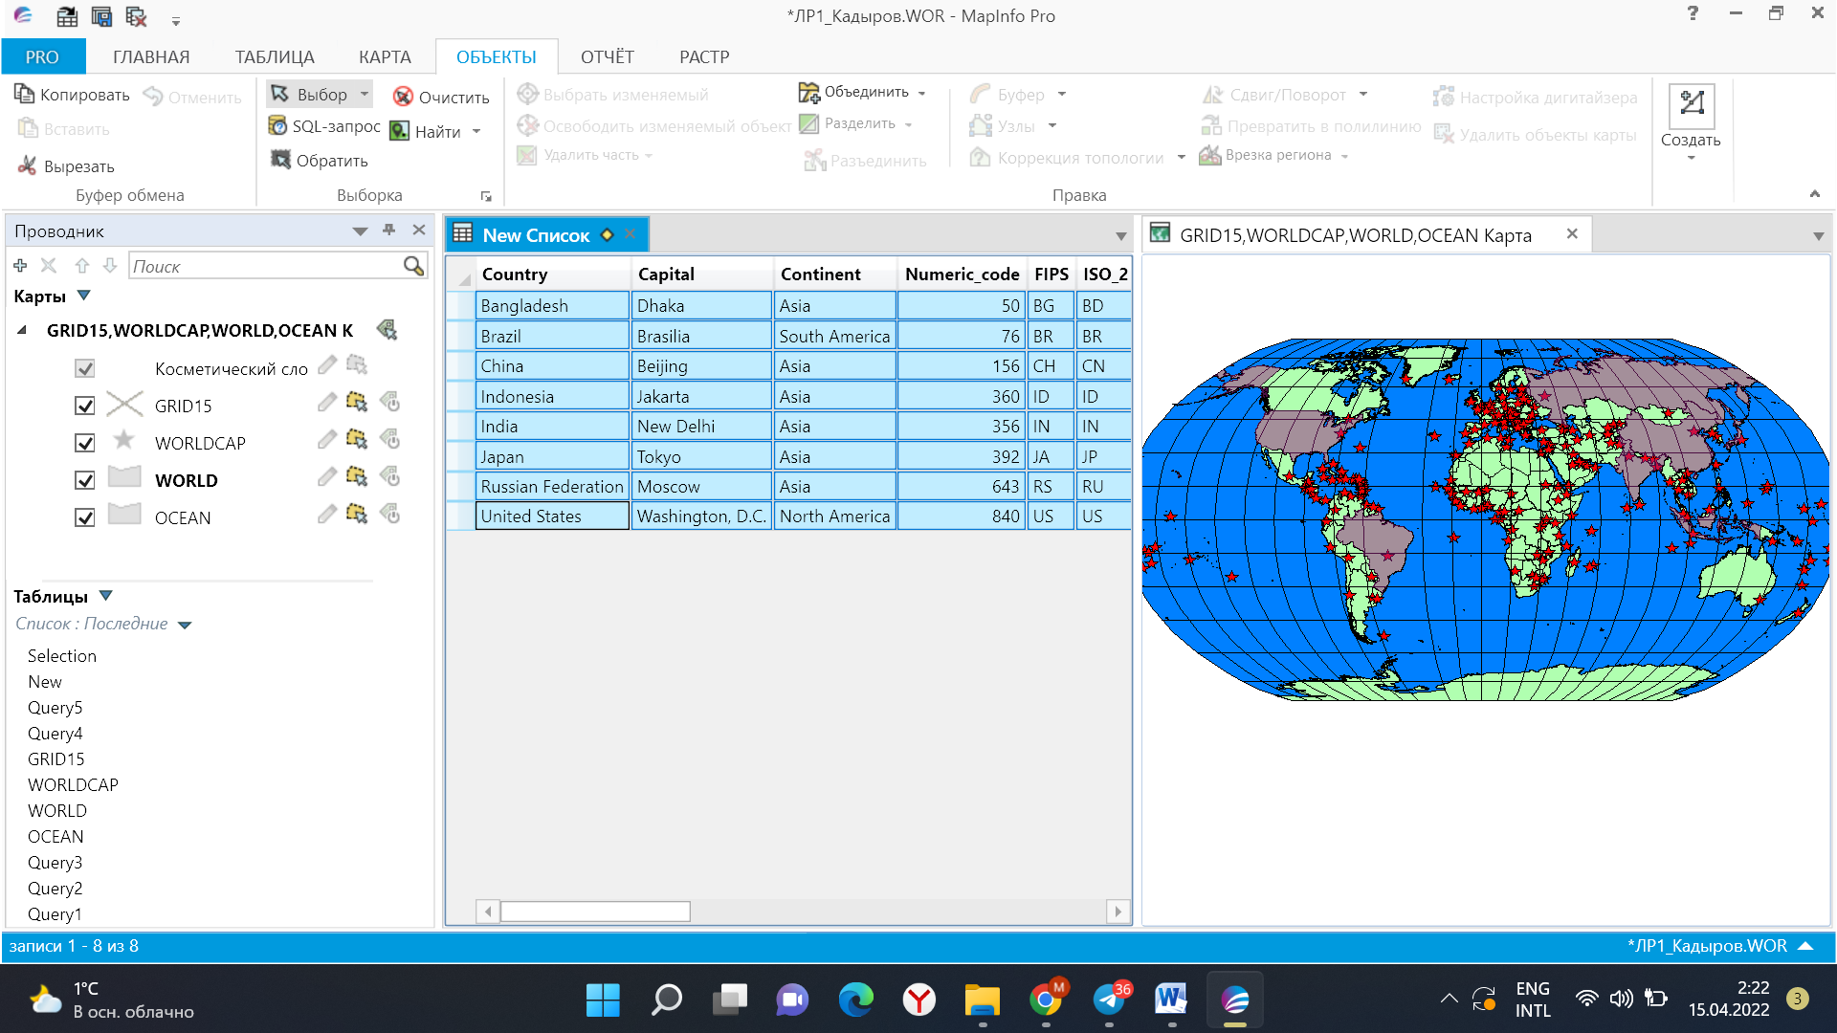
4
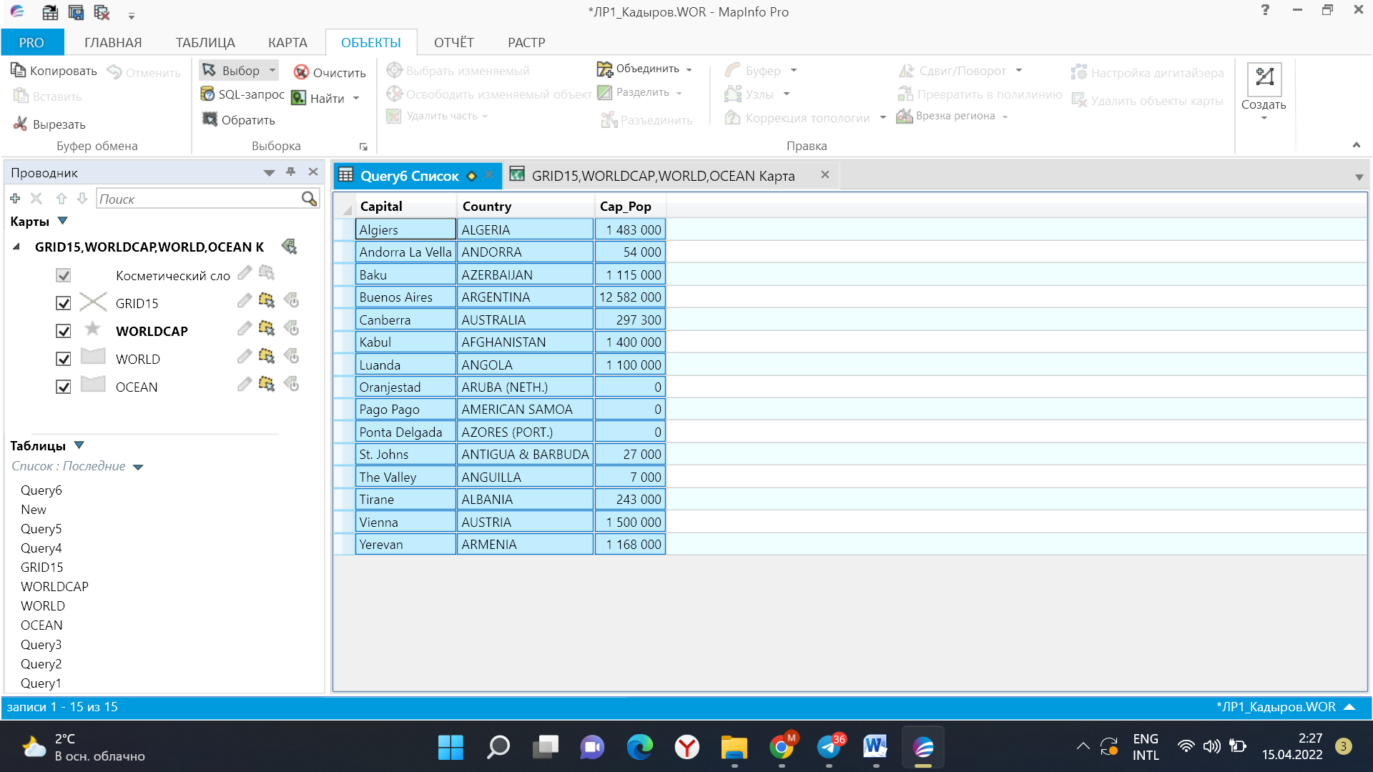
5
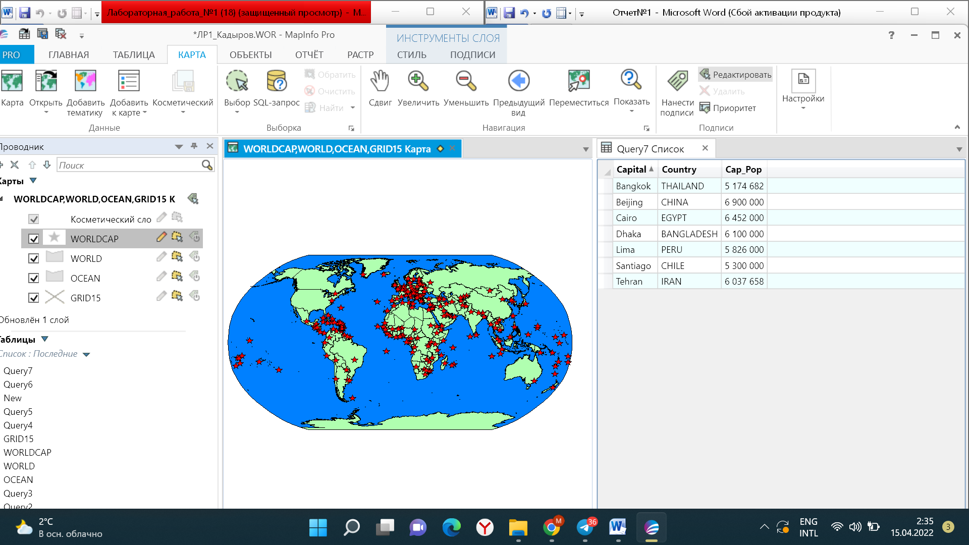

ЗАДАНИЕ № 4
Тема: SQL-запросы в ГИС-MapInfo
Цель: Освоить методы объединения таблиц на основе " SQL-запросов " (на примере ГИС-проекта "Мировая карта")
Содержание работы:
1
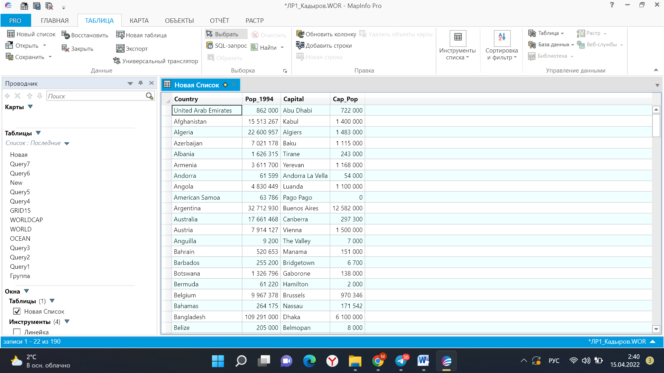
2
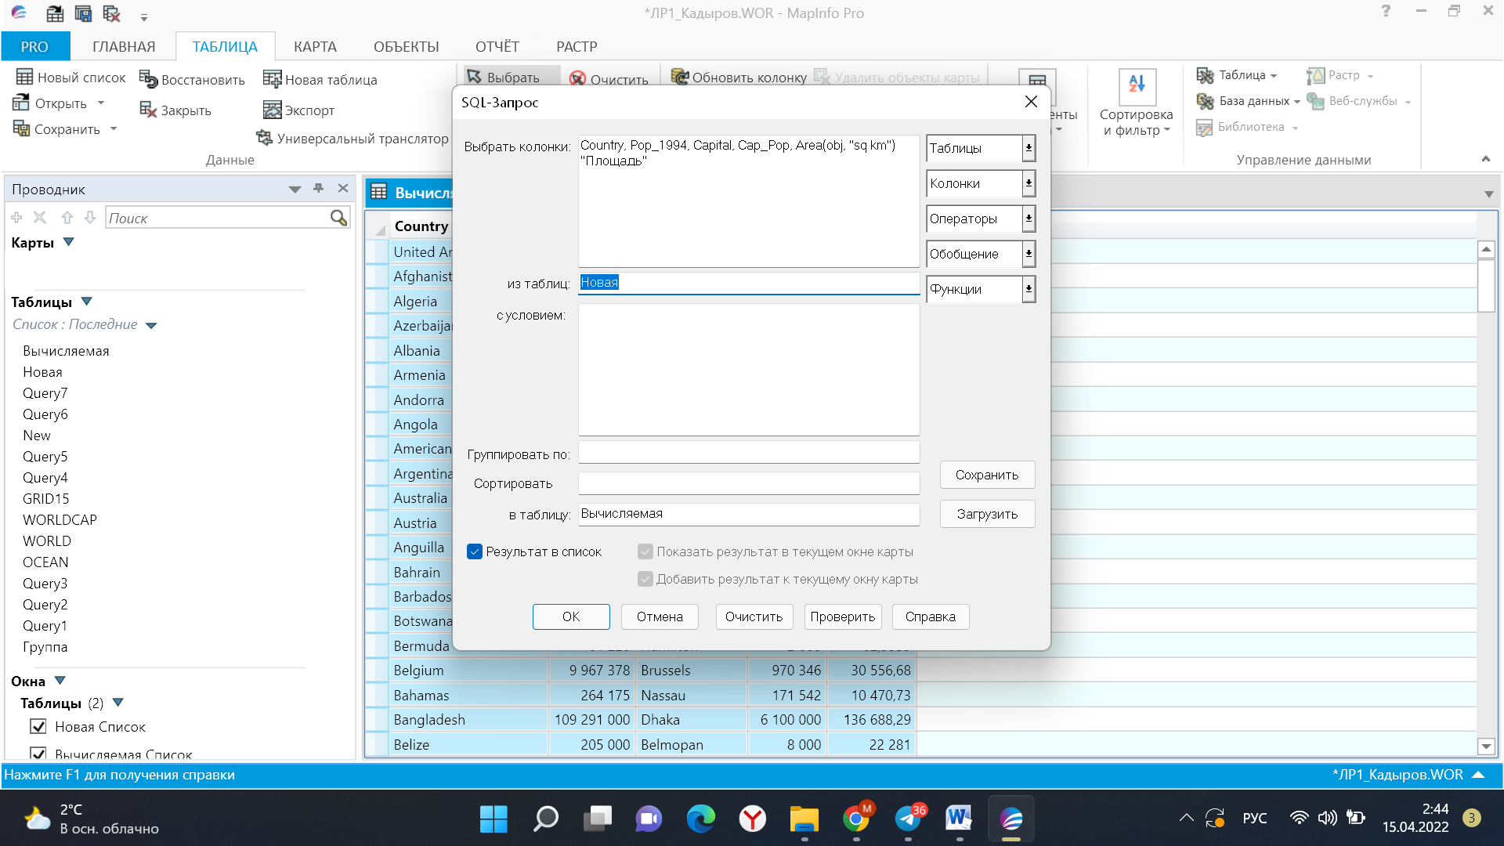
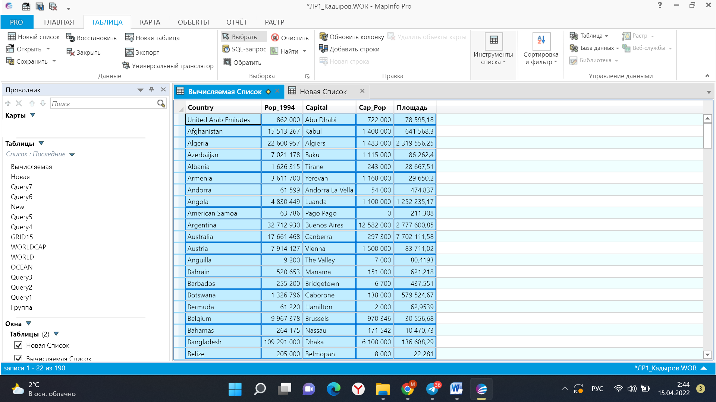
3
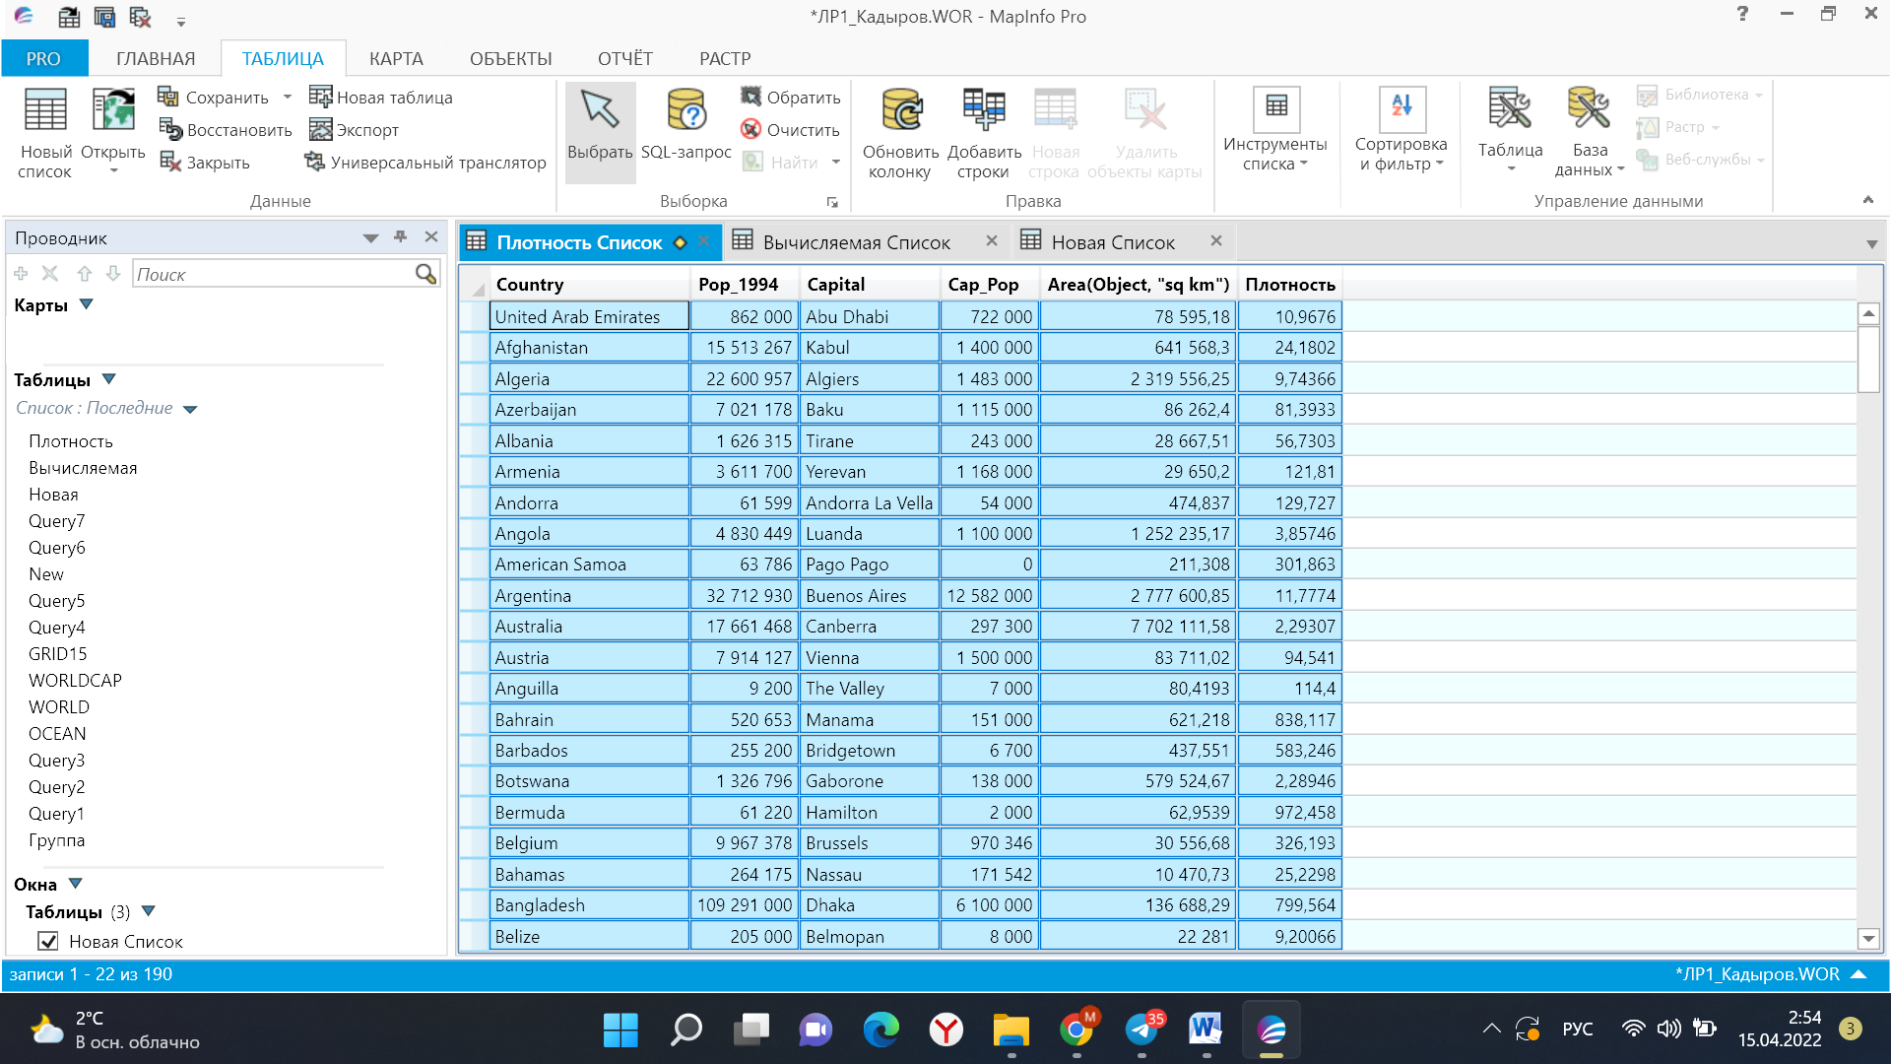

4
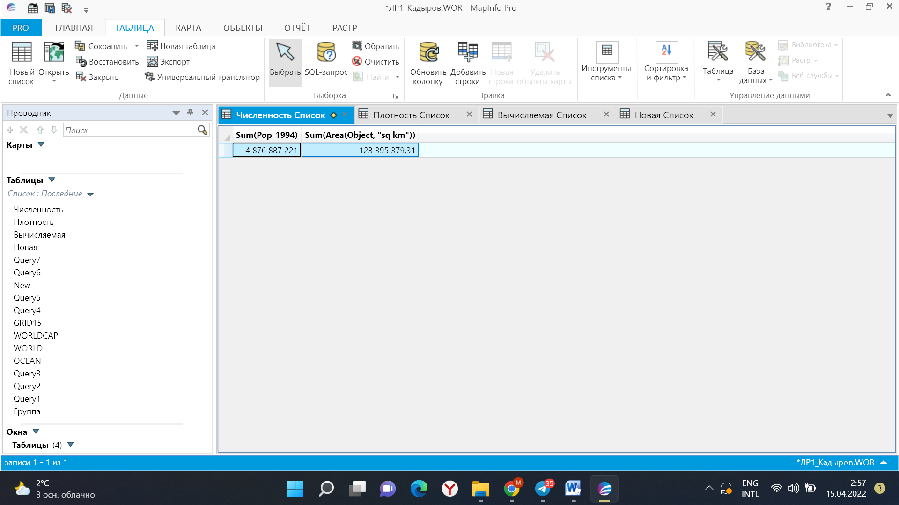
5
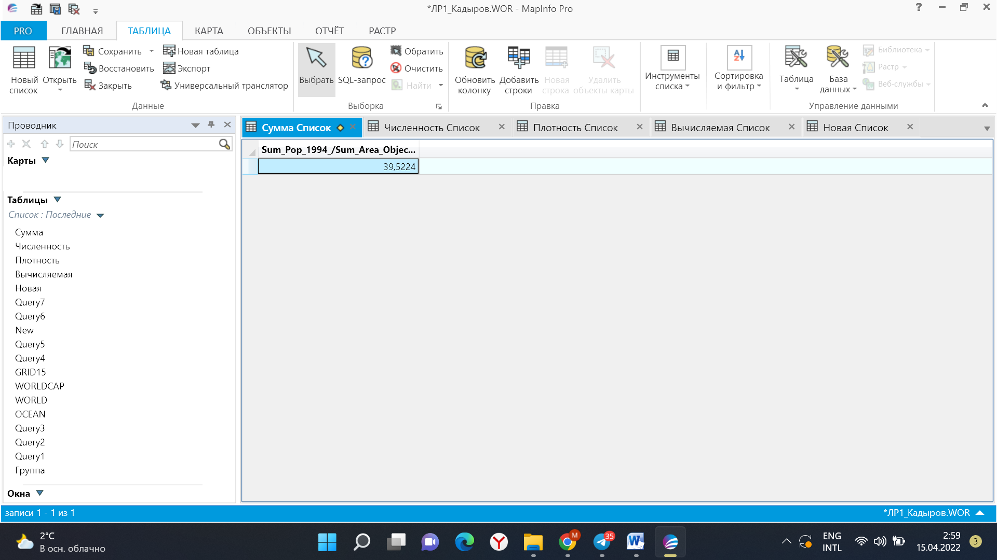

ЗАДАНИЕ№5
Тема: Создание тематических карт
Цель: Освоить различные способы графического представления табличной информации (на основе ГИС-проекта «Мировая карта»), используя Справочник MapInfo Professional.
Содержание работы:
- Создать тематическую карту численности населения по странам мира методом диапазонов, (красная палитра).

- Создать тематическую карту плотности населения по странам мира методом диапазонов (пурпурна палитра).

- Создать тематическую карту численности населения по странам мира методом плотности точек 1 точка – 500 000 человек.

- Создать методом значков тематическую карту численности населения в столицах стран (столицы обозначаются желтыми пунсонами отличающиеся по размеру, в зависимости от численности населения в столицах).

- Построить круговые диаграммы распределения населения по возрастам в странах мира (зеленый цвет сектора – население от 0 до 14 лет, синий – от 15 до 64 и красный от 65 и выше)

Ход выполнения работы:
- Создать тематическую карту численности населения по странам мира методом диапазонов, (красная палитра).
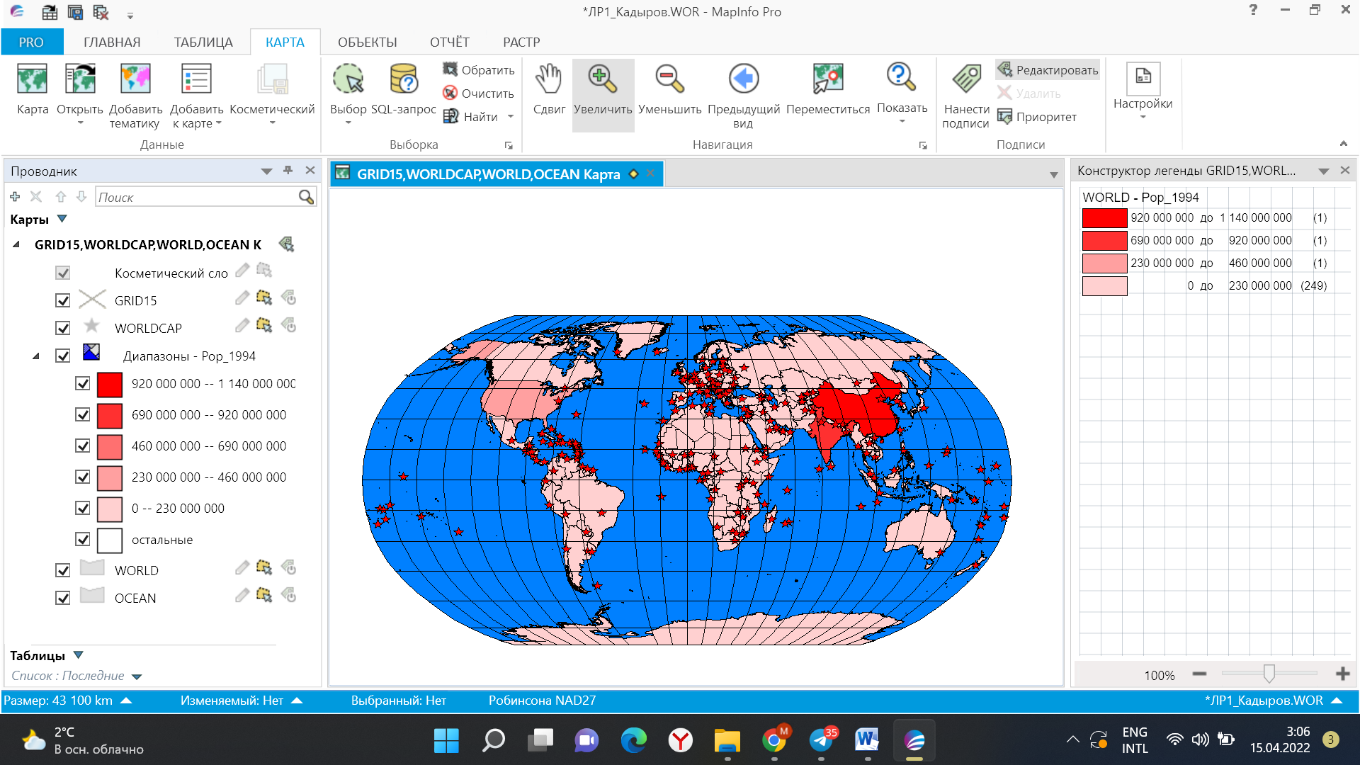
2.Создать тематическую карту плотности населения по странам мира методом диапазонов (пурпурная палитра).
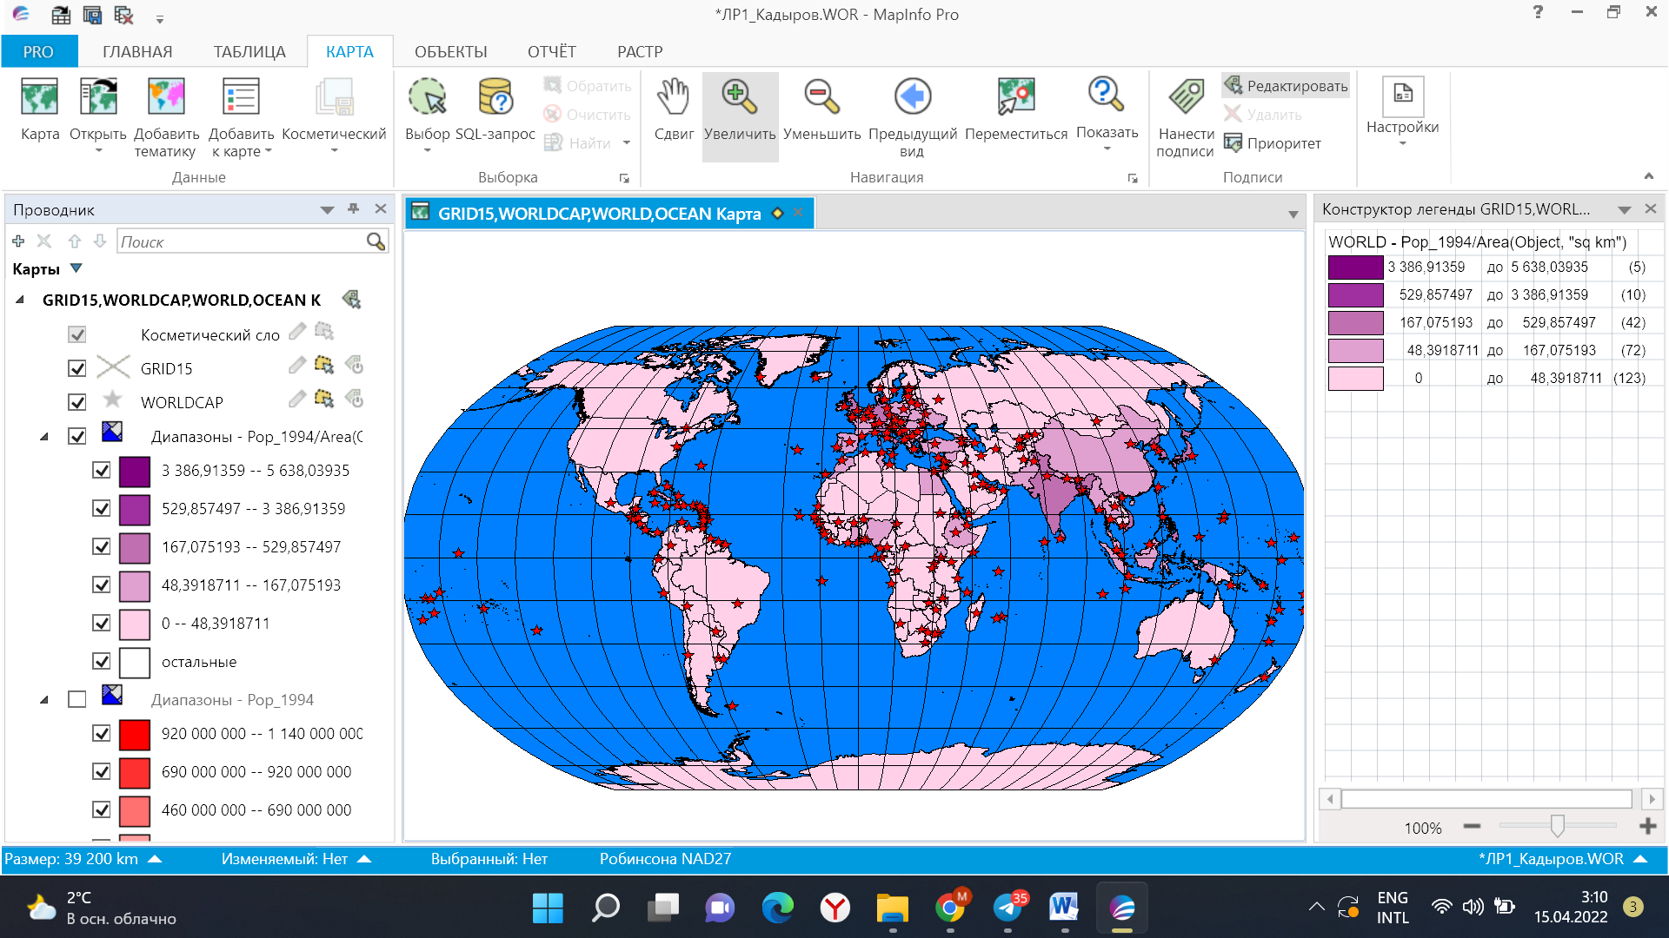

3.Создать тематическую карту численности населения по странам мира методом плотности точек 1 точка – 500 000 человек.
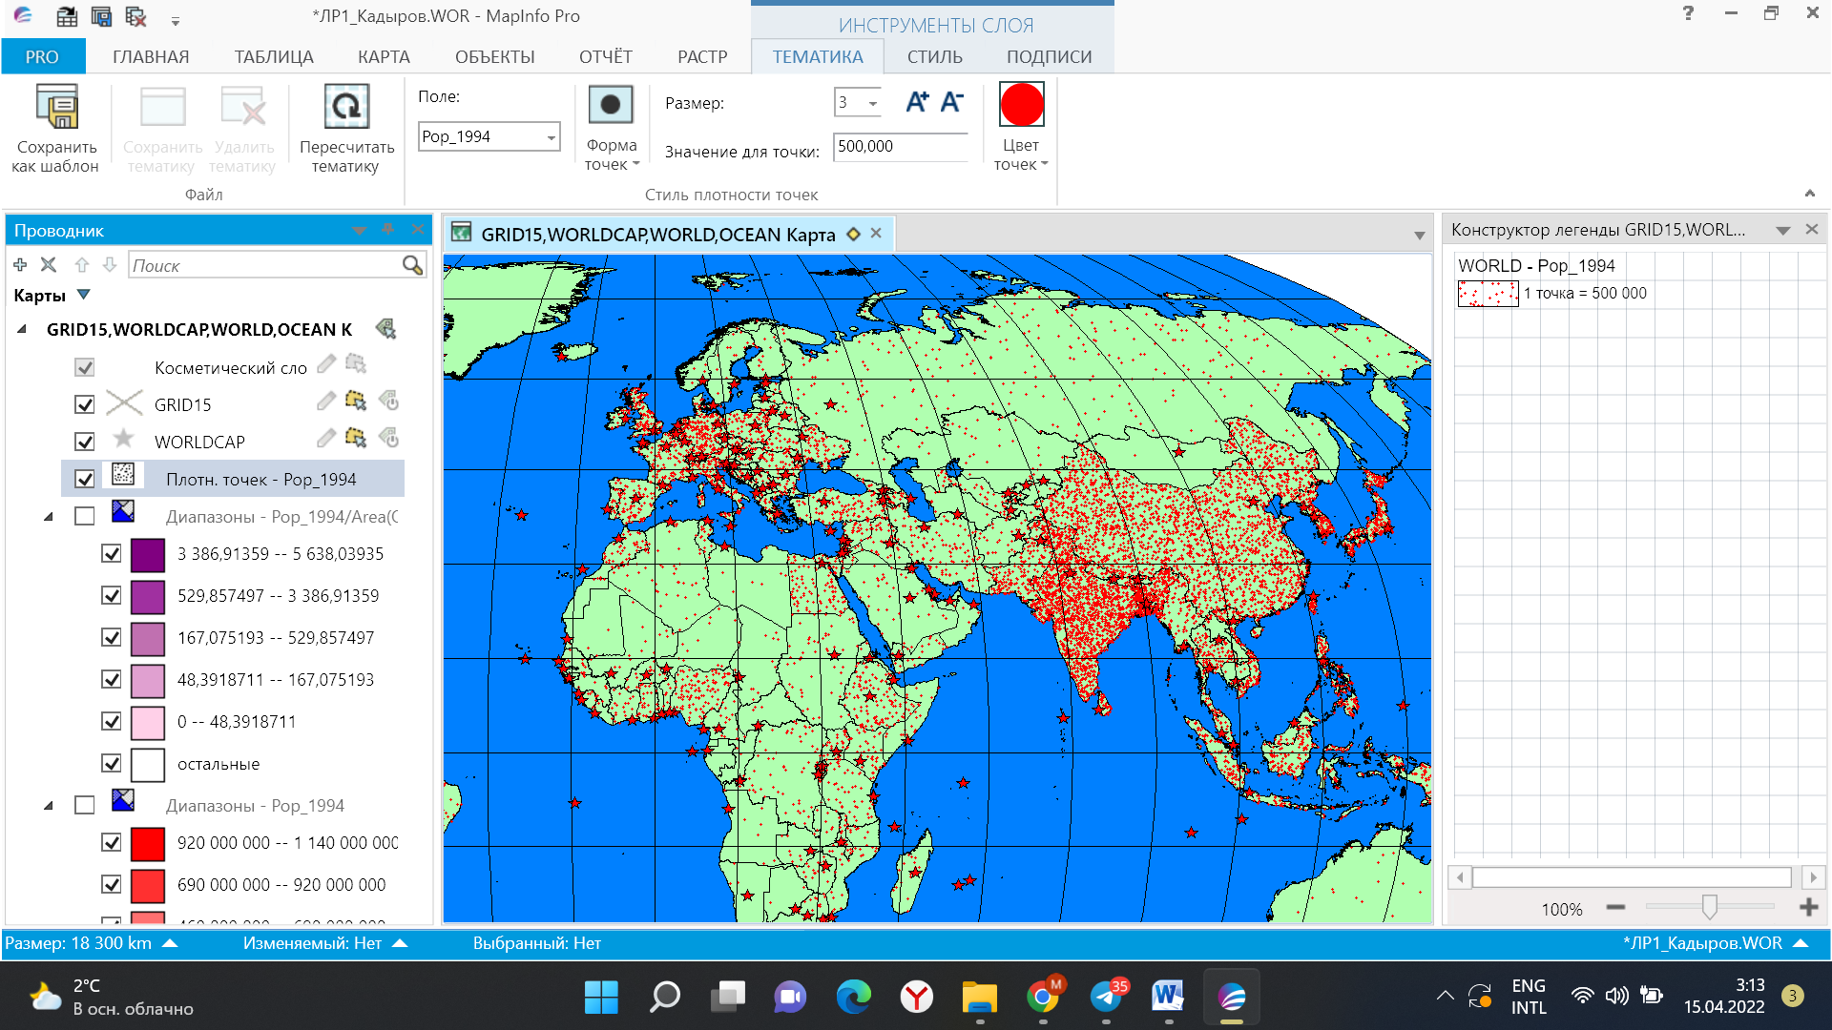
4.Создать методом значков тематическую карту численности населения в столицах стран (столицы обозначаются желтыми пунсонами отличающиеся по размеру, в зависимости от численности населения в столицах).
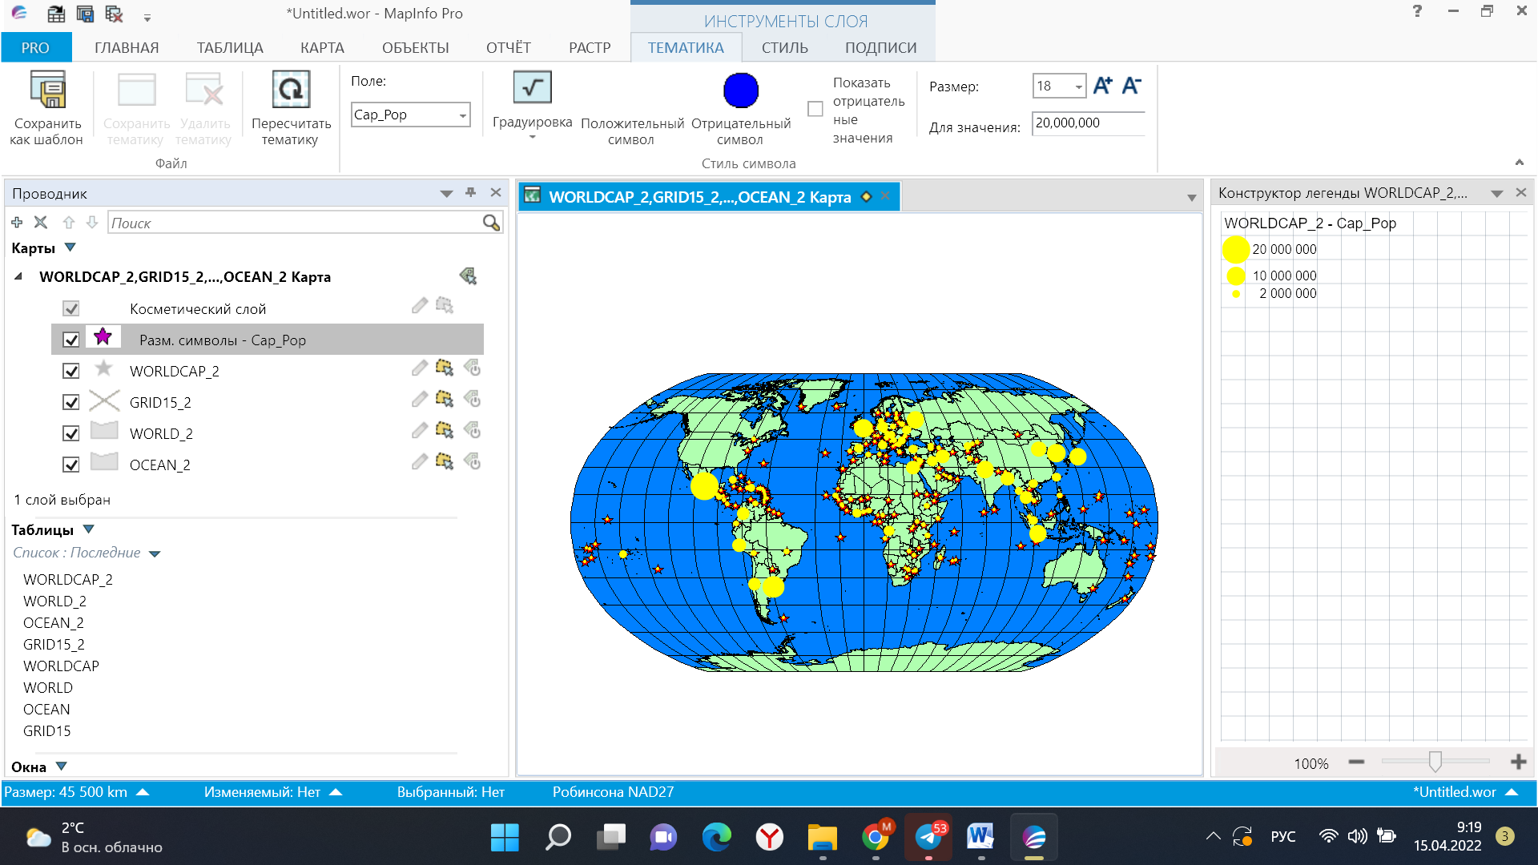

5.Построить круговые диаграммы распределения населения по возрастам в странах мира (зеленый цвет сектора – население от 0 до 14 лет, синий – от 15 до 64 и красный от 65 и выше).
